Приложение №5
к заданию на закупку на 2022 год
средств индивидуальной защиты на общих основаниях

№  п/п | Наименование | Ед. измерения | Кол-во | Размер | Технические характеристики
 | 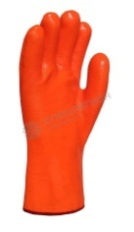  Перчатки с ПВХ покрытием | пар. | 2620 | 11 | - защита от механических повреждений  3121 согласно стандарту EN 388;  - защита от пониженных температур  111 согласно стандарту EN 511.  Назначение: для работы в зимнее время вместе с трикотажными перчатками вкладышами.  Обязательные требования: водонепроницаемые, стойкие к воздействию масел, жиров и нефтепродуктов. Морозостойкие (с пенополиуретановой изоляцией), не должны терять гибкости на морозе (t -40гр.).  Материал: толстый слой ПВХ, нанесенный на трикотажную основу  Толщина: 1.5 мм;  Длина: 29-30 см;  ГОСТ 12.4.246-2008
 | Перчатки шерстяные (вкладыши)  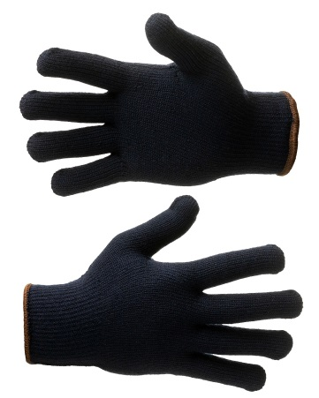 | пар. | 1041 | 11 | Материал: пряжа полушерстяная (30% шерсть, 70% ПАН).  Особенности модели: перчатки трикотажные вязаные бесшовные из полушерстяной пряжи с ворсовой внутренней поверхностью. Объемный трикотаж создает теплоизолирующий барьер между рукой и защитной перчаткой и сохраняет руки в тепле.  Класс вязки 7.  Назначение: для защиты рук от механических воздействий и общепроизводственных загрязнений; в качестве утепляющих вкладышей.  Масса одной пары: 45±3 г.  ТР ТС 019/2011  ТО 7424/2018 к ГОСТ 12.4.252-2013
 | Краги спилковые утеплённые 3-х палые для сварщиков (зимние)  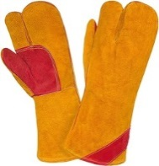 | пар. | 120 | 10 | - Защита от механических воздействий  - Защита от повышенных температур и огня  Назначение: для защиты рук от искр, брызг расплавленного металла в условиях пониженных температур.  Особенности:  Краги из спилка КРС сорта АВ, трехпалые.  Усиление: дополнительным слоем спилка-ладонь и большой палец.  Усиление швов: спилковыми вставками и прошиты огнеупорной нитью.  Утеплитель: искусственный мех  Длина краги: 37 см  Ширина раструба: 19 см  ГОСТ12.4.246-2008
 | Перчатки с полным нитриловым покрытием и трикотажной манжетой  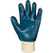 | пар. | 2334 | 10 | - защита от механических воздействий  Назначение: перчатки для защиты от механических загрязнений и нефтепродуктов.  Материал: основа – полиамид, покрытие – нитрил.  ГОСТ 12.4.252-2013
 | 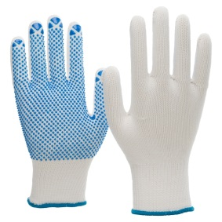  Перчатки трикотажные с ПВХ «протектором» 10 класса | пар. | 584 | 10 | - защита рук механических воздействий (истираний)  Назначение: для индивидуальной защиты рук от механических воздействий (истираний).  Состав сырья: 50% хлопок, 50% полиэфир.  ГОСТ 12.4.252-2013
 | Рукавицы с крагами из спилка (перчатки) | пар. | 120 | 10 | - защита от механических воздействий  - защита от повышенной температуры и огня  Назначение: для сварочных работ всех видов, работ с раскаленными предметами, с грубыми абразивными поверхностями.  Материал основы: воловий спилок, 100% хлопок  Материал подкладки: 100% полиэстер  Длина: 270 мм  Рекомендованы для: ремонтных, строительно-конструкторских, сборочно-монтажных работ, технического обслуживания машин и механизмов Защитные свойства: ГОСТ EN 388-2012 - 3431  Стойкость к истиранию - 3 (2000 циклов)  Стойкость к порезам - 4 (10 -показатель)  Сопротивление раздиру - 3 (50 Ньютонов)  Сопротивление проколу - 1 (20 Ньютонов)  Соответствие: ТР ТС 019/2011.
 | Нарукавники из полимерных материалов  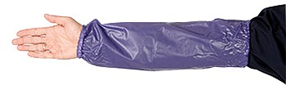 | пар. | 322 | - | Толщина ПВХ: 0,203 мм.  Длина: 460 мм.  Не подлежит обязательному подтверждению соответствия
 | Очки защитные  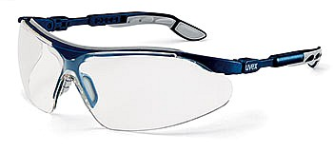 | шт. | 70 | - | Конструкция: открытые панорамные очки. Дужки регулируются по длине и по углу наклона линзы к дужке. Мягкие подушечки «Кватрофлекс» или аналог на заушниках создают дополнительный комфорт.  Защитные свойства: высокопрочная поликарбонатная линза защищает от летящих частиц (45 м/с), от ультрафиолета и воздействия химических веществ. Оптический класс 1.  Оптический класс: №1 (не дает искажений, не имеет ограничений по длительности ношения;  Материал линзы: поликарбонат;  Материал оправы: POM (полиформальдегид)/ TPE (термоэластопласт);  Защита: от механических воздействий, УФ излучения  Покрытие: против царапин и запотевания uvex supravision excellence.  Цвет линз: прозрачный; обеспечивают передачу цвета без искажений и защиту от ультрафиолета.  Масса: не более 60 г.
 | Рукавицы меховые  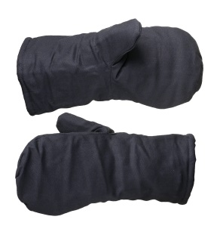 | пар. | 226 | - | Рукавицы предназначены для защиты рук от механических воздействий (истирания) и общих производственных загрязнений в условиях воздействия пониженных температур.  Утеплитель – натуральная овчина.  ТР ТС 019/2011  ГОСТ 12.4.010-75  Для эксплуатации в I, II, III, IV и особом климатических поясах
 | Перчатки для защиты от повышенных температур  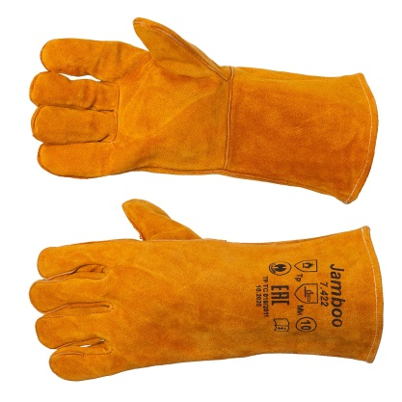 | пар. | 116 | 11 | Материал: отборный шлифованный однородный кожевенный спилок высшего сорта толщиной 1,2–1,4 мм. Подкладка в кисти руки: мягкое и теплое ворсовое х/б полотно плотностью 280 г/кв.м. Подкладка в манжете: комфортная плотная х/б ткань. Швы прошиты прочной огнестойкой нитью Kevlar® (DuPont™) и усилены вставками из кожевенного спилка.  Защитные свойства: обеспечивают высокую защиту от тепловых и механических воздействий – искр и брызг расплавленного металла, от ожога при контакте с открытым пламенем или раскаленной поверхностью; устойчивы к порезам, проколам и истиранию.  Особенности модели: увеличенный раструб манжеты, специальные конструктивные решения, использование лучших материалов обеспечивают исключительный комфорт при эксплуатации и длительный срок носки.  Назначение: для сварочных работ всех видов, работ с раскаленными предметами, с грубыми абразивными поверхностями, включая работы в холодных условиях.  Длина: 360 мм.  ТР ТС 019/2011
 | Полумаска, фильтрующая (респиратор) | шт. | 46 | - | Полумаска фильтрующая противоаэрозольная. Защита от пыли и туманов. Обеспечивает плотное прилегание к лицу. Не теряет своих защитных свойств в условиях повышенных и пониженных температур, повышенной влажности. Обеспечивает защиту FFP2 (до 12ПДК).  ГОСТ 12.4.041-2001; ГОСТ 12.4.235-2012, ТР ТС 019/2011
 | Перчатки резиновые или из полимерных материалов  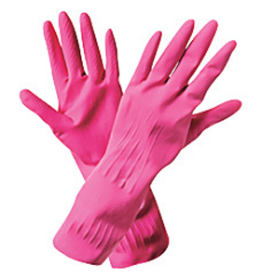 | пар. | 2535 | L | Материал: натуральный латекс  Особенности модели: внутреннее хлопковое напыление, предотвращающее раздражение рук  Назначение: – для защиты рук от воды и нетоксичных веществ, защищают от сыпучих красящих веществ, солей, кислотных и щелочных растворов средней концентрации (до 20 %)  ГОСТ 20010-93
 | Рукавицы брезентовые (верхонки)  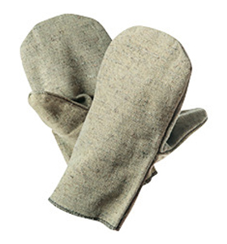 | пар. | 950 | 2 | Материал: брезент  Особенности модели: Огнеупорная пропитка  Назначение: для защиты рук от механических воздействий  ГОСТ 12.4.010-75
 | Наколенники  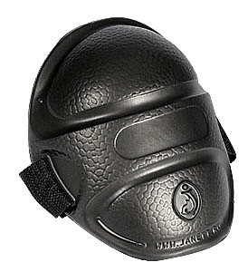 | пар | 7 | - | Изготовлены из материала ЭВА.  Размер: универсальный  Не подлежат обязательной сертификации в системе ГОСТ Р  Примерный вес брутто : 0.18 кг.
 | Страховочный строп  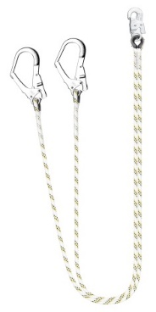 | шт. | 3 |  | Двухплечевой строп предназначен для работы в системе удержания.  Комплектуется двумя карабинами с раскрытием 18 и 56 мм.  Не предназначен для остановки падения.  Температура эксплуатации: от – 60 до +50 °С.  Материал: полиамид, карабины – гальванизированная сталь.  Длина: 2 м.  Масса: 1,7 кг.  Статическая прочность: мин. 15 кН.  ТР ТС 019/2011  ГОСТ Р ЕН 358-2008
Приложение разработал:
Ведущий специалист по ОТ
ОАО «НК «Янгпур» О.Г. Косинцева

Согласовано:
Начальник отдела ОТ и ПБ А.В. Наумов

Согласовано:
Зам. директора по общим вопросам –
Начальник СМТО ОАО «НК «Янгпур» А.В. Шевченко

